18-1解 1）弹簧丝最大剪应力取 时对应着最大工作载荷 由弹簧的材料、载荷性质查教材
表18-1得；由弹簧丝直径 查教材表18-2得 。故
由式（ 18-2）可解得最大工作载荷
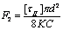
将 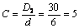，及由教材图18-6查得 代入上式，得
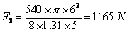
在 作用下的变形量 即为最大变形量，由式（18-4）得
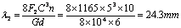
2）采用端部磨平结构时，设两端各有3/4圈并紧，其有效圈数为
圈
则其并紧高度
将 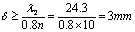代入自由高度计算式，得其自由高度
3）验算稳定性
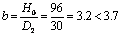
符合稳定性要求。
18-2解 （ 1）初选弹簧丝直径 根据对结构尺寸的限制条件，此弹簧的内径应 ，弹簧外径应
，故弹簧丝直径
，初选
（ 2）确定许用应力
弹簧用碳素钢丝 组制造，承受冲击载荷，由教材表18-1、表18-2查得
（ 3）确定弹簧丝直径
由式（ 18-2）可解得
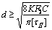
因 ，取 ，则 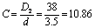，查教材图18-6得 ，将各值
代入上式，得
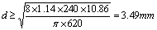
说明取 的碳素钢丝满足强度要求。
（ 4）确定弹簧有效圈数
由式（ 18-5）得
将弹簧的刚度 代入上式，得
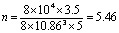圈，取 圈
（ 5）计算弹簧的其他尺寸
弹簧内径：
弹簧外径：
弹簧间距： 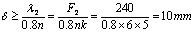，
弹簧节距：
螺旋升角： 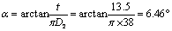
弹簧总圈数： 两端各并紧 3/4圈磨平，则 圈
弹簧丝的展开长度： 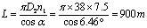
自由高度：
安装高度： 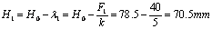
（ 6）验算弹簧的稳定性
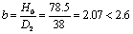
符合稳定性要求。
18-3解 1）弹簧储存的变形能为：
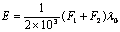
由题意可知 ， ， ，代入上式可得
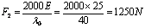
则弹簧刚度：
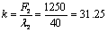
2）由 ，查教材表18-1得 代入式（18-2）得
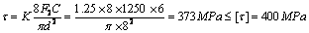
说明此弹簧的强度足够。
3）弹簧的有效圈数：
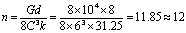圈
18-4解 1）由弹簧的材料、载荷性质查教材表18-1得 ，且
弹簧中径
由旋绕比 ，查教材表18-1得
则极限载荷
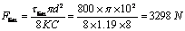
由于 ，所以在最大工作载荷 作用时弹簧不会拉断。
2）由式（18-5）得弹簧刚度
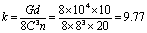
则弹簧的工作行程
18-5解 1）计算初拉力
由弹簧的刚度公式可得
将已知数据代入上式：
得：
2）因两根弹簧的尺寸完全相同，故其刚度也完全相同
没有初拉力的弹簧在 时的伸长量：
故此时弹簧高度
18-6解 （1）初选弹簧丝直径 。
（ 2）确定材料的许用应力
由题意知弹簧材料为碳素弹簧，载荷性质为静载，按Ⅲ类载荷计算，查教材表 18-1及表18-2得
（ 3）初估弹簧中径 ，由弹簧中径标准系列可取 。
（ 4）根据弹簧强度确定弹簧丝直径
由式（ 18-2）可解得
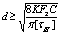
由 ，查教材图18-6得 ，将各值代入上式得
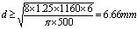
说明取 的碳素钢丝满足强度要求。
（ 5）确定弹簧有效圈数
由式（ 18-5）得
将弹簧的刚度 代入上式，得
圈
（ 5）计算弹簧的其他尺寸
弹簧内径：
弹簧外径：
弹簧间距： 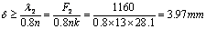，取
弹簧节距：
螺旋升角： 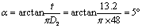（在5°～9°之间）
弹簧总圈数： 两端各并紧 3/4圈磨平,则 圈
弹簧丝的展开长度： 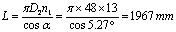
自由高度：
（ 6）验算弹簧的稳定性
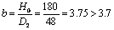
在弹簧内部有导向杆的条件下 , 虽高径比略高出许用值,也可满足稳定性。
(7)讨论 本解选用的材料是Ⅲ组碳素弹簧钢丝,其许用应力较小,在此条件下,设计出的弹簧体积可能不是最
优的。若选用强度好的Ⅰ或Ⅱ组碳素弹簧钢丝，尺寸会更小，更符合本题意。
18-7解 1）选取弹簧旋绕比 ，则 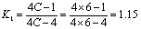
当门转到 180°时，弹簧承受最大转矩 ，由式（18-8）得
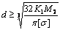
将 及 代入上式，得
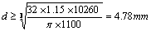
取弹簧丝直径 ，则
弹簧中径 ，符合弹簧中径标准系列。
2）计算弹簧的有效圈数
因初始转矩 ，则
由式（ 18-9）可得
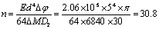，取 圈
3）所需初始扭转角
